Ауданның 2026 жылдың қаңтар-қыркүйек айындағы әлеуметтік-экономикалық дамуының көрсеткіштері туралы

Өнеркәсіп өнімінің көлемі 396 193,0 млн.теңге немесе өткен жылдың сәйкес мерзімімен (318 611,5 млн.теңге) салыстырғанда 124,4%. Нақты көлем индексі 128,4%.
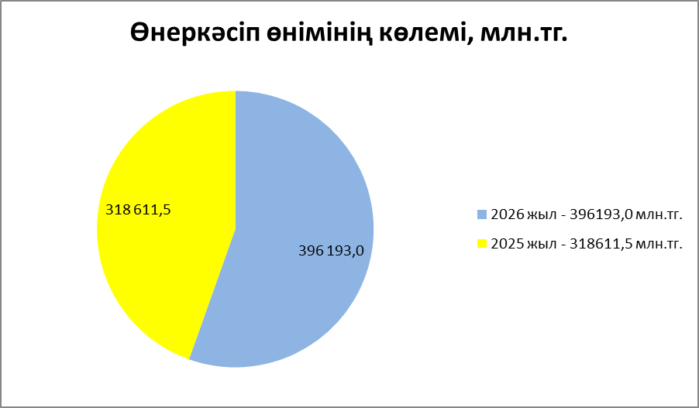

Өндірілген өнеркәсіп өнімдері көрсеткіштері төмендегіше:
- тау-кен өндіру өнеркәсібі және карьерлерді қазу бойынша 126 793,6 млн.теңге немесе өткен жылдың сәйкес мерзімімен салыстырғанда (80 822,3 млн.теңге) 113,1%.
- өңдеу өнеркәсібі бойынша 269 399,4 млн.теңге немесе өткен жылдың сәйкес мерзімімен салыстырғанда (237 656,8 млн.теңге) 134,0%.

Ауыл шаруашылығында өндірілген жалпы өнім қаржылай есеппен 28 606,8 млн.теңге, 2025 жылдың сәйкес мерзімімен (27 171,9 млн.теңге) салыстырғанда 105,3%. Нақты көлем индексі 100,6%.
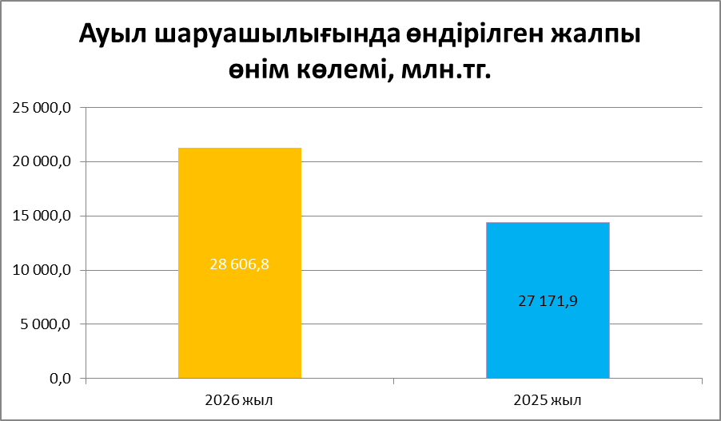

-Аудан бойынша ет өндіру көлемі 6 759,2 тонна, 2025 жылдың сәйкес мерзімімен салыстырғанда (6 394,3 тонна) 105,7% , тауық жұмыртқасы 892,4 мың дана өткен жылдың сәйкес мерзімімен салыстырғанда (882,3 мың дана) 101,1%, сүт өндіру 18 070,3 тонна немесе (18 341,6 тонна) 98,5%, төмендеген.
Төмендеу себебі:. Заңды тұлғалардың статистикалық есептілікті уақытылы тапсырмау себебінен.
2025 жылдың сәйкес мерзімімен салыстырғанда жылқы саны 53 017 бастан 52 424 басқа немесе 101,1% өскен, құс саны 11 190 бастан 11 224 басқа немесе 99,7% азайған, мал басы бойынша ірі қара 66 875 бастан 68 730 басқа немесе 97,3%, қой-ешкі 123 618 бастан 134 772 басқа немесе 91,7% төмендеген.

Негізгі капиталға салынған инвестиция көлемі 52 089,0 млн.теңге немесе өткен жылдың сәйкес мерзімімен салыстырғанда (45 883,9 млн.теңге) 113,5%. Нақты көлем индексі 105,6%.
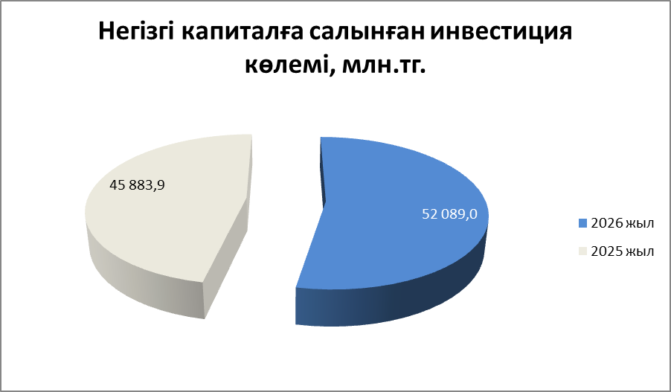
Төмендеу себебі:
2025 жылы Достық-Мойынты бағытындағы теміржолдың екінші линияның құрылысы және Балқаш – Сарышаған бағытында 139 км, Балқаш-Ақсу-Аюлы (Бектау ата) бағытында 40 км автожол жөнделу -монтаждау жұмыстары жүргізілгендіктен өскен.

- ауыл шаруашылығы бойынша 356,4 млн теңге немесе жалпы көлемнен 1,5%;
- өнеркәсіп саласы бойынша 15 142,7 млн.теңге немесе жалпы көлемнен 62,1% (машиналарды, жабдықтарды және көлік құралдарын сатып алуға кеткен шығындары);
- көтерме және бөлшек сауда 14,2 млн теңге немесе жалпы көлемнен 0,07%;
- көлік және қоймалау бойынша 6 033,9 млн теңге немесе жалпы көлемнен 24,8%;
- жылжымайтын мүліктен жасалатын операциялар 492,9 млн.теңге немесе жалпы көлемнен 2%;
- кәсіби, ғылыми және техникалық қызмет 2 223,4 млн.теңге немесе жалпы көлемнен 9,1% (машиналарды, жабдықтарды және көлік құралдарын сатып алуға кеткен шығындары);
- өнер, ойын-сауық және демалыс бойынша 60,3 млн.теңге немесе жалпы көлемнен 0,3%;
- денсаулық сақтау және халыққа әлеуметтік қызмет көрсету бойынша 44,5 млн.теңге немесе жалпы көлемнен 0,2%.

Шағын және орта бизнес.
Белсенді жұмыс жасап тұрған субъектілер саны 1515 субъект немесе өткен жылдың сәйкес мерзімімен салыстырғанда (1550 субъект) 97,7%.
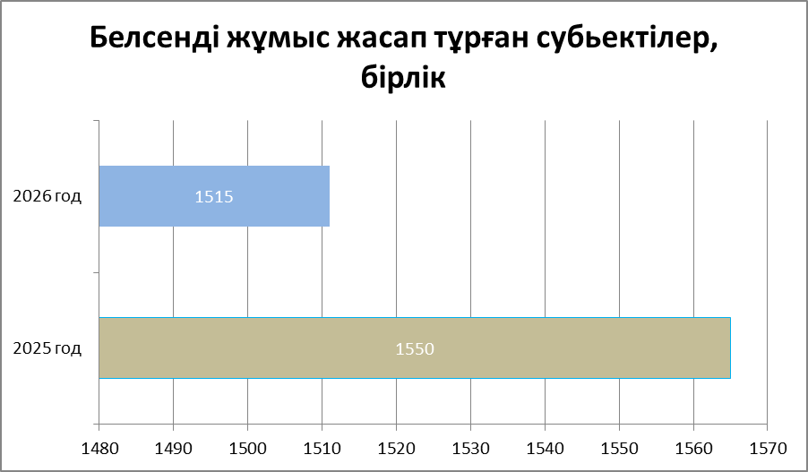
Төмендеу себебі: жалпыға бірдей декларацияның енгізілуіне байланысты. Яғни, активтер мен міндеттемелер туралы декларация – 250.00 формасы тапсырылады, бұл талап жұмыс істемейтін және уақытша тоқтатылған кәсіпорындарға да қолданылады. Сондықтан кәсіпкерлік қызметті жүзеге асырғысы келмейтін жұмыс істемей тұрған жеке кәсіпкерліктер жабылуда.
Бөлшек сауда айналым көлемі 6 020,0 млн.теңге немесе немесе өткен жылдың сәйкес мерзімімен (5 477,3 млн.теңге) салыстырғанда 109,9%. Нақты көлем индексі 100,2%.
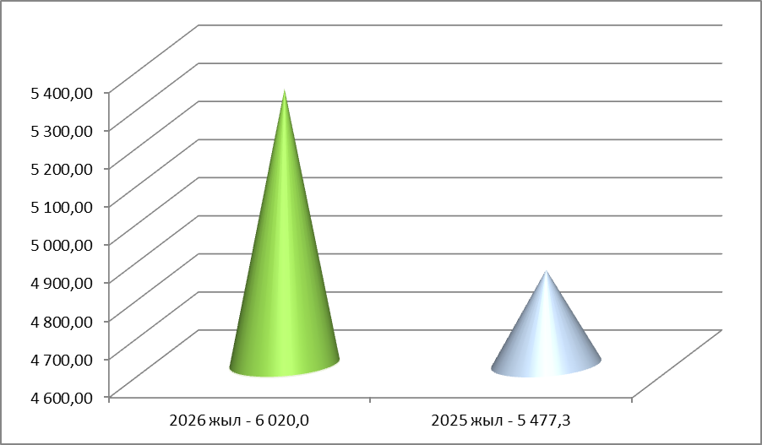
Көтерме сауда айналым көлемі 27 421,9 млн.теңге немесе өткен жылдың сәйкес мерзімімен (7 495,5 млн.теңге) салыстырғанда 3,6 есе. Нақты көлем индексі 341,6%.
Өсу себебтері:
"Гелиос" ЖШС және "Ұлытау" ЖШС–нің өнімдер мен тауарларды өткізу көлемінің ұлғаюынан.

Құрылыс жұмыстарының көлемі 16 189,0 млн.теңге , 2025 жылдың сәйкес мерзімінде (35 709 млн.теңге) салыстырғанда 45,3 %. Нақты көлем индексі 36,4%.
Себептерi: «Қазавтожол», «Алтыналмас» АҚ жол-құрылыс жұмыстарын аяқталуына және аз қаражат бөлінуіне байланысты.

Іске қосылатын тұрғын үйлер 2434 кв.метр іске қосылған.

Қаржы саласы
Аудан бюджетіне есепті мерзімде түскен түсімдерінің көлемі 5 705,3 млн.теңге, өткен жылдың сәйкес мерзімімен салыстырғанда (3 520,8) 162,0% құрады. Жоспардың орындалысы 4 386,8 млн.теңге өткен жылдың сәйкес мерзімімен салыстырғанда (2724,0 млн.теңге) 130,1%.

Әлеуметтік сала
Есепті мерзімде ауданда жұмыссыздар саны 412 адам, өткен жылдың сәйкес мерзімімен салыстырғанда (552 адам) 74,6%.
Себебі: азаматтардың жұмыспен қамту қызметіне жүгіну санының азаюы.
Жұмысқа орналастырылғандар саны 293 адам, өткен жылдың сәйкес мерзімімен салыстырғанда (481 адам) 60,9%.
Себебі: 2025 жылы жұмыссыз азаматтар ұлттық жобалар, несие және гранттар арқылы жұмыспен қамтылған.
Қоғамдық жұмыспен қамтылғандар саны 201 адам, өткен жылдың сәйкес мерзімімен салыстырғанда (164 адам) 122,6%.
Оқуға және кәсіптік даярлауға жіберілгендер саны 12 адам өткен жылдың сәйкес мерзімімен салыстырғанда (12 адам) 100%.
Кедейлік шегінен төмен аз қамтылған, атаулы әлеуметтік көмек алушылар саны 50 адам, өткен жылдың сәйкес мерзімімен салыстырғанда (44 адам) 113,6%.

Денсаулық саласы
1000 адамға шаққанда туу коэффициенті 10,8 немесе 2025 жылдың сәйкес мерзімімен салыстырғанда (13,00 жағдай) 83,1 % төмендеген .
1000 адамға шаққандағы өлім коэффициенті 3,6 немесе 2025 жылдың сәйкес мерзімімен салыстырғанда (1 жағдай) 360,0%.
1000 адамға шаққандағы сәби өлім-жітімінің коэффициенті 0.

Білім саласы
Мектепке дейінгі жастағы жалпы балалар саны (1 жастан 6 жасқа дейін) 710 адам өткен жылмен салыстырғанда (563 адам) 126,1%.
Мектепке дейінгі тәрбиемен және оқытумен қамтылған балалар саны 611 адам, өткен жылдың сәйкес мерзімімен салыстырғанда (484 адам) 126,2 %.
Оқушылар саны 2728, компьютер паркі 1171 компьютерді құрайды. 1 компьютерге 2,5 оқушыдан келеді.

Құқық қорғау саласы
Тіркелген қылмыстар саны 43 немесе өткен жылмен салыстырғанда (49 қылмыс) 87,8% құрады.
Ауыр, аса ауыр қылмыстан тіркелгені 12 өткен жылмен салыстырғанда (14 қылмыс) , 2026 жылға ауыр қылмыс 85,7% (2025 жылы 81,8%). Аса ауыр қылмыстың ашылуы 88,9 % (2025 жылы 81,8 %).

